**配表帮助**

|  |  |
| --- | --- |
| **当前文档** | **新建表格说明** |
| **文档时间** | **2019-10-14** |
| **文档创建** | **程序-胡雄坤** |

**1，Excel表建立格式如图：**

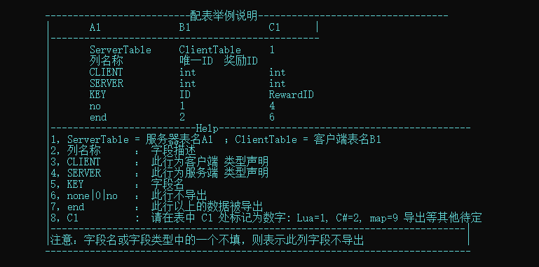

**2，策划在配置字段类型时：CLIENT第三行，需要按照以下格式配置**

**注意只能用英文标点符号‘,’ 和‘|’分割。如下：**

**类型 描述 例子**

int 表示此字段是整数数字， 例如：1

string 表示此字段是字符串，可以任意 例如：sprite Name

bool 表示此字段是bool值, 例如：true 或 false

List<int> 表示此字段是整数元素集合，必须配置数字 例如：1,101,3,45

List<string>表示此字段是字符串元素集合，可以任意 例如：1,101,3,45

List<bool> 表示此字段是bool元素集合，可以任意 例如：true ,false,true ,true

**字典只允许int|string|bool任意搭配，Dictionary<int|string|bool,int|string|bool>**

Dictionary<int,int> 表示此字段是整数字典集合 例如：1,101|2,45

Dictionary<string,int>表示此字段是字符串字典集合 例如：a,101|bc,45

Dictionary<int,bool> 表示此字段是bool字典集合 例如：1,false|2 ,true

List<Dictionary<int,bool>> 表示此字段是bool字典集合 例如：1,false|2 ,true

填空情况：int 默认 0 ，string 默认空字符，bool 默认false

**3，如图所示：**

